Київський фаховий коледж зв’язку

Циклова комісія комп’ютерної та програмної інженерії
(назва циклової комісії)

ЗАТВЕРДЖУЮ
Заступник директора
з навчальної роботи
_________ В.С. Шматко
«29» серпня 2025 р.

Методичний посібник

“WORK-CASES IN LINUX”

з навчальної дисципліни
“Операційні системи“

для самостійної роботи студентів денного та заочного відділення

Спеціальності | 121 “Інженерія програмного забезпечення”  123 “Комп’ютерна інженерія”  125 “Кібербезпека”
 | (код і назва спеціальності)

Укладач Сушанова В.С.

РОЗГЛЯНУТО ТА РЕКОМЕНДОВАНО
на засіданні циклової комісії
Комп’ютерної та програмної інженерії

Протокол № 1
від “28” серпня 2025 р.

Голова циклової комісії КПІ
_________ Вікторія СУШАНОВА

2025
Work-case 6
1.Встановлення додаткових командних інтерпретаторів
Окрім bash, встановимо ще zsh та fish.
1.1. Команди встановлення
sudo apt update
sudo apt install zsh -y
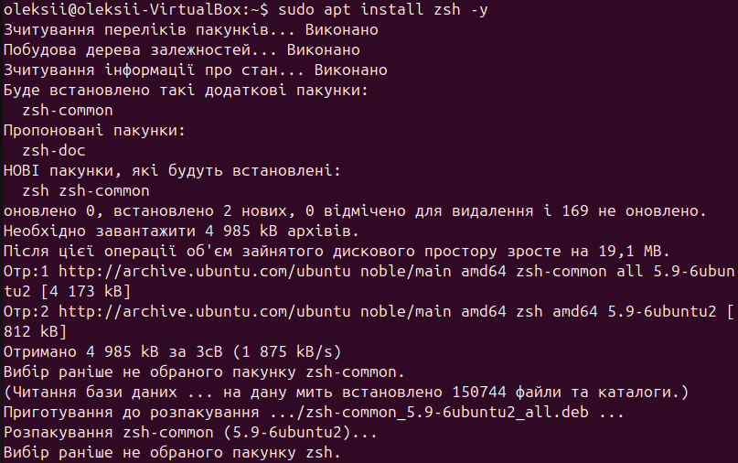
sudo apt install fish -y
Словник англ.термінів
Shell – Command interpreter that processes user commands in Unix/Linux systems.
Bash – Default Linux shell that executes commands and scripts.
Zsh – Advanced shell with improved autocomplete and plugins.
Fish – User-friendly shell with syntax highlighting and autosuggestions.
User – A system account that identifies a person or process in Linux.
Group – A collection of users with shared permissions.
Home directory – Personal directory assigned to each user.
Permissions – Access rights that define what a user can do with files or directories.
Root – Superuser account with unlimited system privileges.
sudo – Command that allows executing administrative tasks.
useradd – Command to create new users in Linux.
groupadd – Command to create new groups.
passwd – Command for setting or changing a user’s password.
nologin – Special shell that prevents a user from logging in.
chsh – Command to change the default shell for a user.
Terminal – Interface where users type commands for the operating system.
SSH – Secure network protocol for remote login to another machine.
Command line – Text interface used to execute commands.
Filesystem – Structure that stores files and directories on the system.
Process – Running program or task in the operating system.
1.2. Короткий опис можливостей
Zsh (Z Shell)
Розширене автодоповнення та автокорекція команд
Підтримка плагінів (Oh-My-Zsh, Powerlevel10k)
Потужні можливості роботи з історією команд
Гнучка кастомізація промпта
Fish (Friendly Interactive Shell)
Інтерактивний автокомпліт "із підказками"
Кольоровий синтаксис з коробки
Не потребує конфігурації для базового використання
Вбудована веб-конфігурація (fish_config)
2. Створення 10 нових користувачів та розподіл по групах
Створимо групи:
sudo groupadd techsupport
sudo groupadd developers
sudo groupadd financiers
sudo groupadd founders
sudo groupadd guests
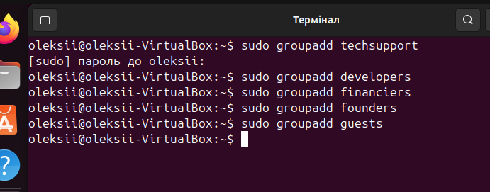

Group | Users
techsupport | user1, user2
developers | user3, user4
financiers | user5, user6
founders | user7, user8
guests | user9, user10
Команди створення
sudo useradd -m -G techsupport user1
sudo useradd -m -G techsupport user2
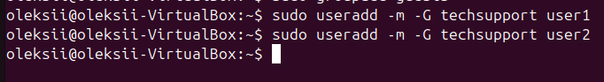
sudo useradd -m -G developers user3
sudo useradd -m -G developers user4
sudo useradd -m -G financiers user5
sudo useradd -m -G financiers user6
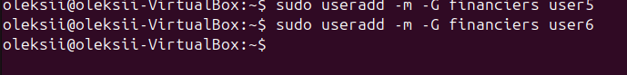
sudo useradd -m -G founders user7
sudo useradd -m -G founders user8
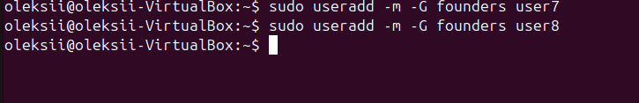
sudo useradd -m -G guests user9
sudo useradd -m -G guests user10
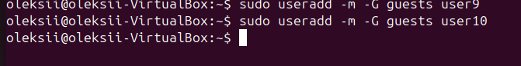
3. Призначення інтерпретаторів за замовчуванням
Треба зробити:
Technical support → bash
Developers → zsh (інтерпретатор 1)
Financiers → заборонити shell
Founders → fish (інтерпретатор 2)
Guests → заборонити shell
3.1. Bash для техпідтримки
sudo chsh -s /bin/bash user1
sudo chsh -s /bin/bash user2
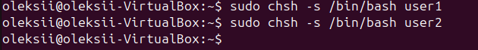
3.2. Zsh для developers
sudo chsh -s /usr/bin/zsh user3
sudo chsh -s /usr/bin/zsh user4
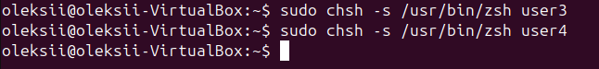
3.3. Заборонити доступ (financiers та guests)
Використовується спеціальне shell:
/usr/sbin/nologin
sudo chsh -s /usr/sbin/nologin user5
sudo chsh -s /usr/sbin/nologin user6
sudo chsh -s /usr/sbin/nologin user9
sudo chsh -s /usr/sbin/nologin user10
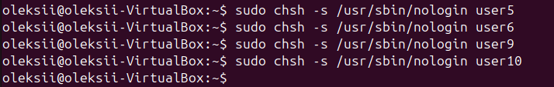
3.4. Fish для founders
sudo chsh -s /usr/bin/fish user7
sudo chsh -s /usr/bin/fish user8
4. Демонстрація роботи користувачів у своїх shell
4.1. Technical support (bash)
Вхід:
su - user_ts1
Команди:
uname -a
date
pwd
top
df -h
4.2. Developers (zsh)
Вхід:
su - dev1
Команди:
pwd
ls
echo $SHELL
history

4.3. Founders (fish)
Вхід:
su - fndr1
Команди:
fish_config
ls
pwd
echo $SHELL
4.4. Financiers та Guests – доступ заборонено
Перевірка:
su - fin1

Висновок: У ході виконання Work-case 6 було встановлено два додаткові командні інтерпретатори (zsh та fish), проведено їх короткий огляд та порівняння із bash. У системі створено 10 нових користувачів, які були розподілені по відповідних групах: Technical support, Developers, Financiers, Founders та Guests. Для кожної групи було налаштовано свій командний інтерпретатор за замовчуванням, а для користувачів Financiers та Guests доступ до shell було заборонено.
Також продемонстровано роботу користувачів у їх інтерпретаторах: збір інформації про систему, перегляд дати, визначення поточного каталогу та базових системних параметрів. Робота показала, як у Linux можна організувати багатокористувацьке середовище, обмежити або надати доступ до ресурсів, а також налаштувати різні shell для різних груп користувачів.
Conclusion: During the execution of Work-case 6, two additional command interpreters (zsh and fish) were installed and briefly reviewed in comparison to bash. Ten new users were created in the system and assigned to appropriate groups: Technical Support, Developers, Financiers, Founders, and Guests. Each group was assigned a default shell, while access to the shell was restricted for Financiers and Guests.
The practical work demonstrated user operations in their respective shells, including collecting system information, checking the date, viewing the current directory, and basic system configuration. The exercise showed how a Linux system can be organized for multiple users, how access can be restricted or granted, and how different shells can be configured for different groups.

ПЕРЕЛІК ВИКОРИСТАНИХ ДЖЕРЕЛ

- Онлайн-курс “Git для розподіленої розробки програмного забезпечення” [Електронний ресурс] - Доступ до ресурсу:
https://courses.prometheus.org.ua/courses/course-v1:LinuxFoundation+GIT101+2023_T1/about?gclid=Cj0KCQiA3eGfBhCeARIsACpJNU-f-EbxRZj-JZ-GlwxXgg3ygYd4gK6aRZy13TDnpxO_neOQ11-zD1IaAqcsEALw_wcB
- Git Підручник [Електронний ресурс] - Доступ до ресурсу:
https://w3schoolsua.github.io/git/index.html
- Pro Git [Електронний ресурс] - Доступ до ресурсу: https://git-scm.com/book/uk/v2
- Learn Git Branching [Електронний ресурс] - Доступ до ресурсу: https://learngitbranching.js.org/?locale=uk
- Git How To: курс навчання Git українською [Електронний ресурс] - Доступ до ресурсу: https://githowto.com/uk
- Shell [Електронний ресурс] - Доступ до ресурсу: https://www.learnshell.org/
- Unix / Linux for Beginners [Електронний ресурс] - Доступ до ресурсу: https://www.tutorialspoint.com/unix/index.htm
- Linux Admin Tutorial [Електронний ресурс] - Доступ до ресурсу: https://www.tutorialspoint.com/linux_admin/index.htm
- Ubuntu Tutorial [Електронний ресурс] - Доступ до ресурсу: https://www.tutorialspoint.com/ubuntu/index.htm
- Linux Survival [Електронний ресурс] - Доступ до ресурсу: https://linuxsurvival.com/

